الإحصاء الفلسطيني يصدر بياناً صحفياً حول التجارة الخارجية المرصودة* للسلع لشهر كانون أول،12/2013
الصادرات:
انخفضت الصادرات الفلسطينية خلال شهر كانون أول من عام 2013 بنسبة 11.5% مقارنة مع الشهر السابق، بينما ارتفعت بنسبة 2.7% مقارنة مع نفس الفترة من عام 2012، حيث بلغت قيمتها حوالي 75.2 مليون دولار أمريكي.

انخفضت الصادرات إلى إسرائيل خلال شهر كانون أول 2013 بنسبة 13.5% بالمقارنة مع الشهر السابق. بينما ارتفعت الى باقي دول العالم بنسبة 2.8% مقارنة مع الشهر السابق وشكلت الصادرات إلى إسرائيل 86.0% من إجمالي قيمة الصادرات لشهر كانون أول 2013.

الواردات:
ارتفعت الواردات الفلسطينية في شهر كانون أول 2013 بنسبة 0.1% مقارنة مع الشهر السابق، بينما انخفضت بنسبة 0.5% بالمقارنة مع شهر كانون أول من عام 2012 حيث وصلت قيمتها إلى 388.6 مليون دولار أمريكي.

ارتفعت الواردات من إسرائيل خلال شهر كانون أول 2013 بالمقارنة مع الشهر السابق بنسبة 0.6%، بينما انخفضت الواردات من باقي دول العالم بنسبة 0.8% مقارنة مع الشهر السابق وشكلت الواردات من إسرائيل 64.2% من إجمالي قيمة الواردات لشهر كانون أول 2013.

الميزان التجاري للسلع المرصودة:
أما الميزان التجاري والذي يمثل الفرق بين الصادرات والواردات، فقد سجل ارتفاعا في قيمة العجز بنسبة 3.7% خلال شهر كانون أول 2013 مقارنة مع الشهر السابق، بينما انخفض بنسبة 1.2% مقارنة مع الشهر المناظر من عام 2012 حيث وصل العجز إلى 313.4 مليون دولار أمريكي.
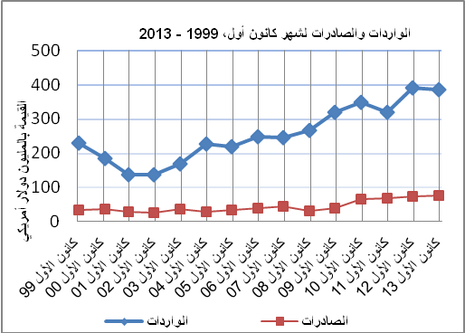

* تشمل البيانات الفعلية التي تم الحصول عليها من المصادر الرسمية

